
ПРОФЕССИОНАЛЬНЫЙ СОЮЗ РАБОТНИКОВ НАРОДНОГО ОБРАЗОВАНИЯ И НАУКИ РОССИЙСКОЙ ФЕДЕРАЦИИ (ОБЩЕРОССИЙСКИЙ ПРОФСОЮЗ ОБРАЗОВАНИЯ) ЦЕНТРАЛЬНЫЙ СОВЕТ  г. Москва, 117342, улица Бутлерова, 17  Тел.: +7 495 134-33-30  E-mail: mail@eseur.ru  www.eseur.ru |  | Председателям региональных (межрегиональных)  организаций Профсоюза
28.02.2019 г. № 140

На № _____ от ________________

О проведении VIII сессии Всероссийской
педагогической школы Профсоюза

Уважаемые коллеги!

В соответствии с п. 3.7. Плана работы ЦС Профсоюза на I полугодие 2019 г.
с 22 по 27 апреля 2019 г. в Московской области пройдёт VIII сессия Всероссийской педагогической школы Профсоюза (далее – ВПШ Профсоюза) по теме: «Навыки и компетенции XXI века».
Учебная программа будет направлена на развитие критического мышления, коммуникативных навыков, творческой изобретательности, умений находить нестандартные решения задач и проблем, развитию личных, профессиональных и лидерских качеств, навыкам коллективной работы, обмену опытом и дальнейшему формированию единой профсоюзной команды.
К участию в ВПШ Профсоюза приглашаются председатели региональных советов молодых педагогов (далее – СМП) и члены региональных и местных СМП (квота: три представителя от региональной (межрегиональной) организации Профсоюза).
Дополнительно к указанной квоте к участию в организации и проведении сессии ВПШ Профсоюза приглашаются члены Президиума СМП при ЦС Профсоюза.
Проезд для участия в ВПШ Профсоюза – за счёт направляющей организации. Проживание в двухместных номерах, трехразовое питание, обучение, трансфер, экскурсионное обслуживание оплачивается за счет средств ЦС Профсоюза.

Организационный сбор на каждого участника составляет 2800 (две тысячи восемьсот) рублей.
Участие в работе сессии сверх предложенной квоты оплачивается за счёт направляющей стороны.
Региональные (межрегиональные) организации Профсоюза направляют
в Исполнительную дирекцию (АНО ДПО «Гильдия профессионалов образования») заявку на электронную почту gildiaobr@gmail.com на участников сессии ВПШ Профсоюза по прилагаемой форме (приложение 1) до 01 апреля 2019 г.
VIII сессия ВПШ Профсоюза пройдет в учебно-методическом центре «Голицыно» (143044, Московская область, Одинцовский район, г. Голицыно, Петровское шоссе, дом 52.).
Схема проезда прилагается (Приложение 2).
Регламент работы:
22 апреля – Заезд участников. Открытие ВПШ Профсоюза.
23-26 апреля – работа ВПШ Профсоюза.
26 апреля (вечер) – закрытие ВПШ Профсоюза.
27 апреля – отъезд.
Контактные телефоны:
Голубев Дмитрий Олегович – 8(495)134-33-30, доб.*603 (по составу участников);
Булгакова Оксана – 8(495)-938-70-39 (по организационным вопросам).
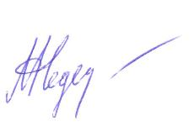

Заместитель Председателя Профсоюза М.В.Авдеенко

Исполнитель: Голубев Дмитрий Олегович – 8 (495)134-33-30 (доб.*603)

ПРИЛОЖЕНИЕ 1

ЗАЯВКА
(на бланке организации Профсоюза)
на участие в VIII сессии ВПШ Профсоюза
Дата проведения: 22 - 27 апреля 2018 г.
Организация (полное наименование):
Наименование территории (субъекта РФ):
Ф.И.О. |  |  | Дата рождения |  |  | Должность
1.
Тел. раб.:  Тел. моб.: |  |  | E mail |  |  | Ссылки в социальных сетях:  Вк, Instagram  Facebook
Ф.И.О. |  |  | Дата рождения |  |  | Должность
2. и т.д.
Тел. раб.:  Тел. моб.: |  |  | E mail |  |  | Ссылки в социальных сетях:  Вк, Instagram  Facebook
Контактное лицо (Ф.И.О.):
Должность |  |  |  |  | Телефон/Факс |  |  |  | E-mail
Реквизиты (для договора и оформления счета)
Полное наименование организации-плательщика:
Юридический адрес:
Фактический адрес:
Расчетный счет:
БИК банка: |  | ИНН |  |  |  |  | КПП
Направляя заявку, я даю своё согласие на сбор, обработку и хранение моих персональных данных

Счет и договор на участие в работе школы будут направлены после получения заявки.
Дополнительная информация размещена на сайте http://gildiapo.ru

СПАСИБО ЗА ВАШУ ЗАЯВКУ!!!

ПРИЛОЖЕНИЕ 2

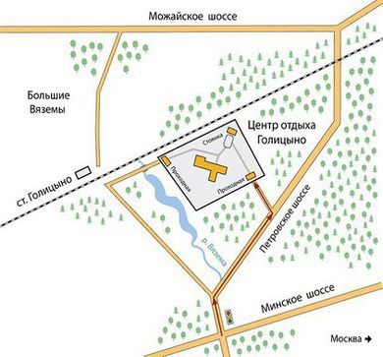
Схема проезда на автомобиле

по Минскому шоссе до 44 км, поворот на Можайское шоссе и 1,2 км до указателя «Центр «Голицыно».

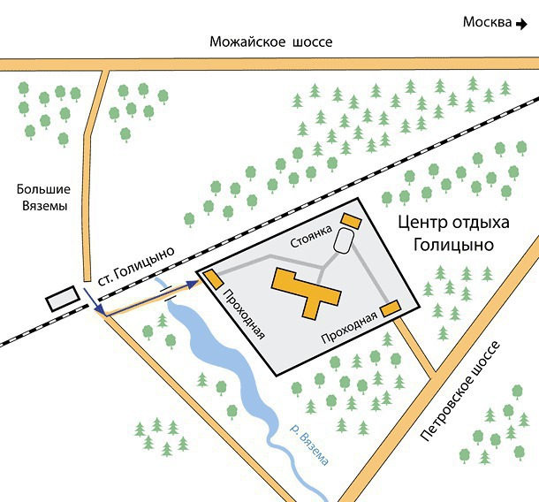
Схема проезда на общественном транспорте

Электропоездом с Белорус-
ского вокзала до станции Голицыно. Далее 10 минут пешком вдоль железнодо-рожных путей в сторону Москвы до проходной «Учеб-
но-методический Центр «Голицыно»

